Referat fra ordinær generalforsamling 2022 afholdt i Team Motion den 16. marts 2022 kl. 19.00 på Festsalen, Tvillingernes Kvarter i Esbjerg

Dagsorden:

1. Valg af dirigent og referent.
2. Bestyrelsens beretning for det forløbne år.
3. Forelæggelse af regnskab for det forløbne år til
godkendelse.
4. Forelæggelse af bestyrelsens planer for det kommende år.
5. Fastsættelse af kontingent.
6. Behandling af indkomne forslag.
7. Valg til bestyrelsen
8. Valg af suppleanter til bestyrelsen.
9. Valg af revisor og revisorsuppleant.
10. Eventuelt

Ad.1.
Bestyrelsen foreslog Kim Stage som dirigent. Der var ikke andre forslag, Kim blev valgt.

Ad 2.
Bestyrelsens beretning ved formanden:

Tak for ordet.

Jeg har fået fornøjelsen af at aflægge bestyrelsens beretning for Team Motionsåret 2021 – det er første gang jeg gør det her i den forsamling, så bær over med mig.

I 2020 troede vi, at vi aldrig ville komme i lignende situation som år men coronaen ramte os igen og fik også igen betydning foreningen samlede aktiviteter.

Først og fremmest vil jeg igen i år takke alle medlemmer, som har valgt at bakke op om Team Motion. En stor del af de penge, foreningen donerer, kommer fra medlemsbetalte kontingenter. Husk på, at mange medlemskaber bliver indbetalt af deltagere på turen. Derfor et mere beskedent tal. Men mange tak til alle jer, som har betalt
medlemskabet.

Tak til vores tro væbnere i styregruppen.
Jeres indsats er forrygende og jeres attitude er fantastisk og jeres indsats er uundværlig. Det er en fornøjelse af være sammen med jer om dette uundværlige arbejde. Vores sponsorer er uundværlige tak for jer – alle bidrag er uundværlige. For mig var det første gang jeg deltog både i styregruppens arbejde og på turen - jeg er imponeret over det engagement der er grundlaget for hele vores virke.

MTB sæsonen er i 2021 ret præget af nedlukning grundet corona, men Kim Stage skal have stor tak for hans vedholdende forsøg på at nogle med ud og køre. Vi håber på bedre MTB sæson næste år.

Og også tak til Gitte og Jens Murer, som fik en del af os til at svede i spinninglokalet. Der skal også lyde en stor tak til de medlemmer som har hjulpet med diverse sociale indslag som hygge hos Christina og Poul. Det er dejligt, at vi kan ses i løst tøj ind i mellem.

I løbet at april kunne vi gradvis tage hul få fællestræningerne – det var dejligt at være ude blandt hinanden igen. Tak for til Bent og Kim for at tage det store læs hen over sommeren.

Og i Juni havde vi en fantastisk tur til bakkerne omkring Egtved, hvor vi sluttede af med grillpølser og en kold øl mens vi nød synet og ikke mindst lyden af en forfærdelig masse porcher. 14 dage senere havde vi en sjov aktivitetsdag med stjerneløb i Alslev – tak Jesper for de fine konkurrencer og tak til Jan og Britta for den fine forplejning til begge arrangementer. Dagen sluttede med en dejlig fest, det var så hyggeligt at se mange af jer også i festligt lag.

I August lykkedes det os at gennemføre Team Motion turen. Vi kørte afsted fra Vivaldi – hvor er det en særlig oplevelse at se og være i blandt så mange glade cykelryttere.

Vi var så heldig at der var medvind begge veje og at vejrguderne var med os. Det var en fantastisk tur og vi kom igennem uden de store uheld. Jeg er imponeret over balondanselyst og den skønne stemning af at her hjælper vi hinanden – Team Motion handler virkelig om motion for alle.

Foreningens formål er som bekendt at indsamle og donere midler til socialt udsatte børn og unge i lokalområdet. Coronaen har givet behov for endnu mere støtte til udsatte børn og unge – derfor er det med stolthed at vi har doneret 80.000 i 2021 – det er dælme flot efter et år med de udfordringer 2021 har budt på.

Husk at tilmelde jer til Middelfartturen.
Turen 2022 bliver fra fredag den 19 til søndag den 21 august. Turen går til Middelfart og vi overnatter på comwell.
Med disse ord, vil jeg sige tak til alle for jeres deltagelse her i aften og ønske os alle et rigtig godt cykelår.

Der var ingen kommentarer. Beretningen blev vedtaget.

Ad. 3
Kasserer Kirstine Bonde Sørensen fremlagte regnskabet. Der var ingen bemærkninger og regnskabet blev vedtaget.

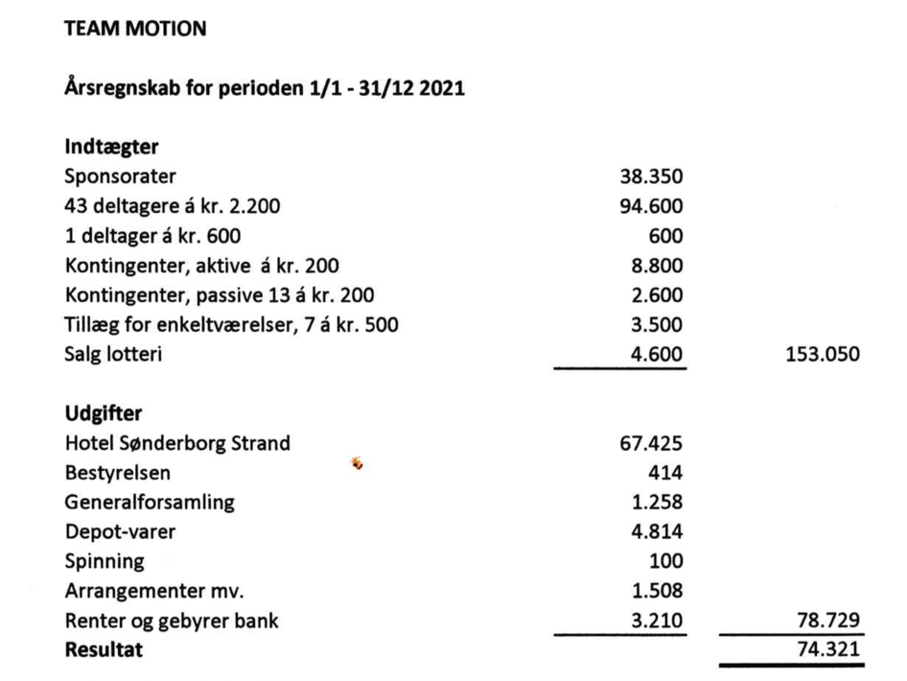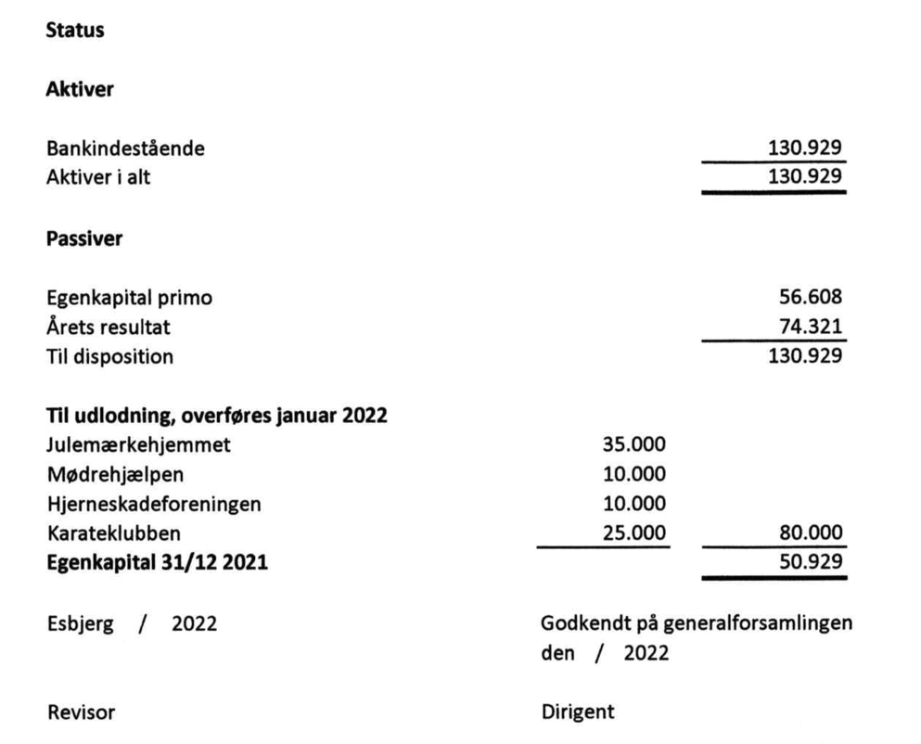

Ad. 4
Formanden redegjorde for foreningens planer for det kommende år. I hovedtræk vil foreningens aktiviteter ligne 2020. Det vil dog hele tiden blive justeret på koncepterne, så løbende sker forbedringer. vi planlægger at organisere en aktivitetsdag og bakketræning. Men det vigtigste er at få planlagt og gennemført turen til Middelfart.

Lone gjorde opmærksom på, at vi har at vi stiller med to hold til Tour de Syd den 29. maj – dels et hold på 25 kmt. Fra Haderslev til Sønderborg og dels et hold med 27 kmt. Fra Vejle til Sønderborg. Vil du deltage – så kontakt Lone på 51906104.

Der var ingen bemærkninger til dette.

Ad. 5

Bestyrelsen foreslår at fastholde medlemskontingentet på kr. 200,-. Betaling for deltagelse på turen fastholdes på kr. 2.200,-

Der var ingen bemærkninger.

Ad. 6

Der er ikke indkommet forslag.

Ad. 7

Kim, Lone, Frede og Flemming var på valg. Frede ønsker ikke genvalg.

Bent Birger Wulf blev forslået til nyt bestyrelsesmedlem og blev valgt.

Ad. 8

Jan Thomsen er bestyrelsessuppleant. Jan ønsker. Jan blev valgt

Ad. 9

Gitte er på valg som revisor. Gitte ønsker genvalg. Og Gitte blev valgt.

Ad. 10

